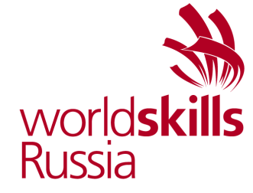

Региональный чемпионат «Молодые профессионалы»
(WorldSkills Russia) Алтайский край
02 декабря – 06 декабря 2019г.
СОГЛАСОВАНО
Менеджер компетенции
______________________
____________Уймин А.Г.

Компетенция «Сетевое и системное администрирование»

Конкурсное задание: РЕКОМЕНДОВАННОЕ

№ п/п | Наименование модуля | Время на задание
1 | Модуль А: «Пусконаладка инфраструктуры на основе OC семейства Linux» | 5 часов
2 | Модуль В: «Пусконаладка инфраструктуры на основе OC семейства Windows» | 5 часов
3 | Модуль С: «Пусконаладка телекоммуникационного оборудования» | 5 часов
 | ИТОГО: | 15 часов

Количество участников – 6

